UNIT 5: PETS
LESSON 2: AT THE PET SHOW

Dragi učenici,
danas ćete naučiti opisati svog kućnog ljubimca, naučiti dvije pjesmice ˝Gizmo˝ i ˝Bingo˝, čitati riječi i prepoznati njihov pisani oblik te opisati svog kućnog ljubimca prema predlošku.

Video lekciju možete pogledati na ovoj poveznici:
https://carnet-my.sharepoint.com/:v:/g/personal/ivana_sourek_skole_hr/EQ005U-FZltEr2dq5uc-rQkBdfZfIDN9RC_99gN6XBoP5w?e=bMo5Yc

Dragi roditelji, zadatke s današnjeg sata ne trebate slati na pregled.

Za učenike koji ne mogu otvoriti video:
1 U bilježnicu napišite:
Schoolwork
AT THE PET SHOW

2 MY FAVOURITE PET – u bilježnicu nacrtaj kućnog ljubimca kojeg imaš ili kojeg bi želio imati. Razmisli kako bi ga opisao: Is it big? Is it small? Has it got a long or a short tail?

3 U bilježnicu nacrtaj i napiši:
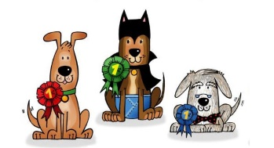 a pet show - izložba kućnih ljubimaca
a winner - pobjednik
a ribbon - vrpca
a bone - kost

4 Otvori udžbenik na stranici 56. Naši prijatelji su na izložbi kućnih ljubimaca. Promotri prvu sliku i razmisli znaš li imenovati sve likove i životinje koje vidiš.

5 Poslušaj zvučni zapis (CD 47), poslušaj zvučni zapis i promotri slike. Nakon što poslušaš zvučni zapis riješi sljedeće zadatke:
- Spoji:
Miss Lemmon Gizmo
Greg Tess
Elliot Poppy
Kim turtle

- Poppy is a ________________.
Tess is an _______________.
Gizmo is a ______________.

6 Ponovno poslušaj zvučni zapis i riješi 3.zadatak u svojim udžbenicima na 55. stranici. Pročitaj rečenicu i zaokruži točan odgovor.

7 Otvori radnu bilježnicu na stranici 52 i riješi 1. zadatak. Pročitaj pitanje, pronađi odgovarajući odgovor i napiši ga.

8 Riješi križaljku u zadatku 2., u radnoj bilježnici na stranici 52. Ako si zaboravio kako se neke riječi pišu, potraži ih u bilježnici.

9 Prepiši i riješi zadatak u bilježnici. Zaokruži točan odgovor.
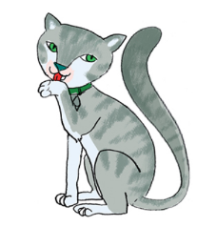
This is Poppy.
She is a) a cat b) a dog.
She has got small eyes and a) long b) short tail.
She is very a) beautiful b) ugly.
She likes a) milk b) tea.

10 Otvori radnu bilježnicu na stranici 53., 3.zadatak Razmisli: Is Gizmo a dog? Has he got small eyes? Has he got a short tail? Is he clever? Does he like bones? Nakon toga riješi zadatak 3. Nadopuni rečenice ponuđenim riječima. Nakon toga poslušaj zvučni zapis (CD 22) i provjeri svoje odgovore.

11 Poslušaj zvučni zapis (CD 48) iz udžbenika.

12 Poslušaj i pogledaj video na poveznici:
https://www.youtube.com/watch?v=0IvC6fZYGMM

13 Radna bilježnica, stranica 53., zadatak 5. – nacrtaj svog kućnog ljubimca i nadopuni rečenice svojim riječima.

